学習サポートプリント 小学校算数科
小学校３年 算数10

３年生 「３ わり算」① 月 日（ ）

準備するもの：教科書・ノート

問題 １２このいちごを、３人に同じ数ずつ分けると、
１人分は 何こになるかな。

１人分は何こになるのか、ブロックを使って考えよう。
まず、見当をつけて、 3こずつ配ってみよう。
１９ページのお皿を使って考えてみよう

１こずつ、 配ってみよう。
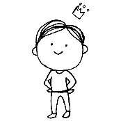

まだ、 配れそうだ。

１人分は、 ４こになります。

１２こを、３人に同じ数ずつ分けるときの１人分を
もとめる計算の式を
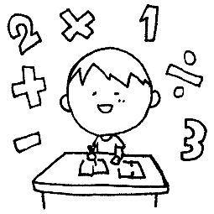
１２÷３
とかき、「１２ わる ３」とよみます。
②
なぞってみよう
①
③

式 １２ ÷ ３ ＝ ４ 4こ
1人分の数
人数
全部の数

１２÷3のような計算を わり算 といいます。

練習
２０このクッキーを、4人に同じ数ずつ分けたいと思います。
1人分をもとめる わり算の式をかいてみましょう。

式

今日の学習のふりかえりを書きましょう。
～わかったこと、大切だと思ったこと、ぎもんに思ったこと、次にやってみたいこと～ など

